Stütze für Kanal 350, St, FS
OBO Bettermann

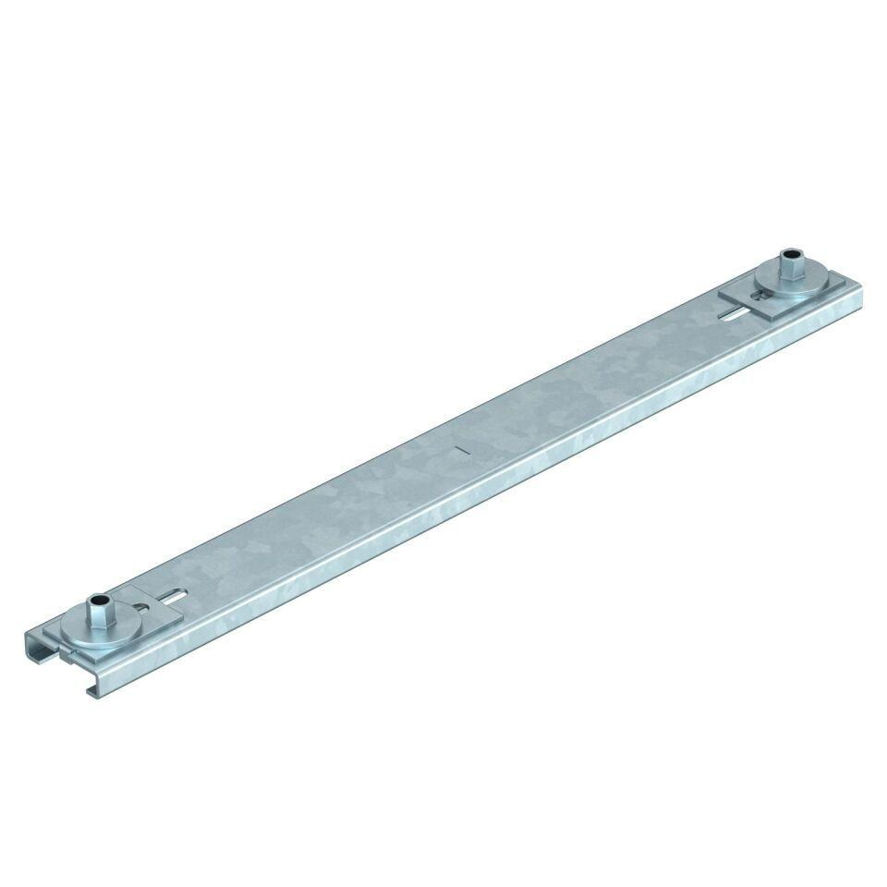Eigenschaften
GTIN:
4012196331901
HAN:
7399912
Art Zubehör
Stütze

